大同大學餐廳膳食衛生檢查結果
檢查時間:110年12月3日(星期五)上午0900-1100時
檢查人員:連靜慧營養師、鄭凌憶經理
缺失項目:
- 上週(11月26日)衛生檢查缺失複查，請參閱表1。
- 上週(11月26日)衛生檢查缺失複查和改善狀況照片，請參閱表2。
- 本週個別餐廳缺失統計表，請參閱表3。
- 本週個別餐廳缺失照片，請參閱表4。
- 本週熱藏食物中心溫度檢測照片記錄，請參閱記錄表5。
6. 本週餐具澱粉及油脂殘留檢測照片，請參閱記錄表6。
表1. 上週缺失統計表
餐廳 |  | 作業場所  衛生管理 | 複檢 | 從業人員  衛生管理 | 複檢 | 驗收及儲存  衛生管理 | 複檢 | 其他 | 複  檢
尚志 | 尚志自助餐/中央廚房 | - 抽煙機不潔  2. 地上太溼 | ok  ok
 | 小食麵 |  |  |  |  | 清潔劑和調味料不要放在一起 | ok
 | 真元氣滷味
 | 小綿羊快餐
 | 哈瓦那義大利麵&焗烤
 | 壹而美早餐
 | OA咖啡茶飲
經營 | 99早餐
 | 玉福滷味 | 1.鍋蓋不潔  2.鋼盆不潔 | ok  ok
 | 想點 |  |  |  |  | 缺少驗收表單 | × | 衛生自主檢查表未寫完整 | ×
 | 陳記 |  |  |  |  | 冰箱內食材未密封 | ok
 | 八方雲集

表2.上週檢查缺失改善照片
尚志自助餐/中央廚房 | 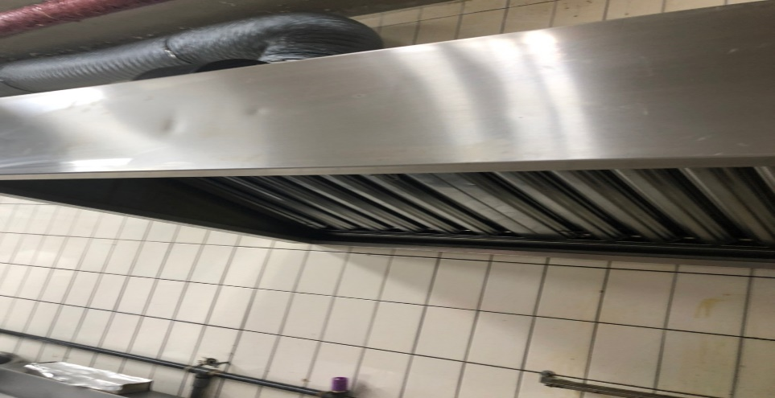 | 抽煙機不潔  (已改善)
想點 | 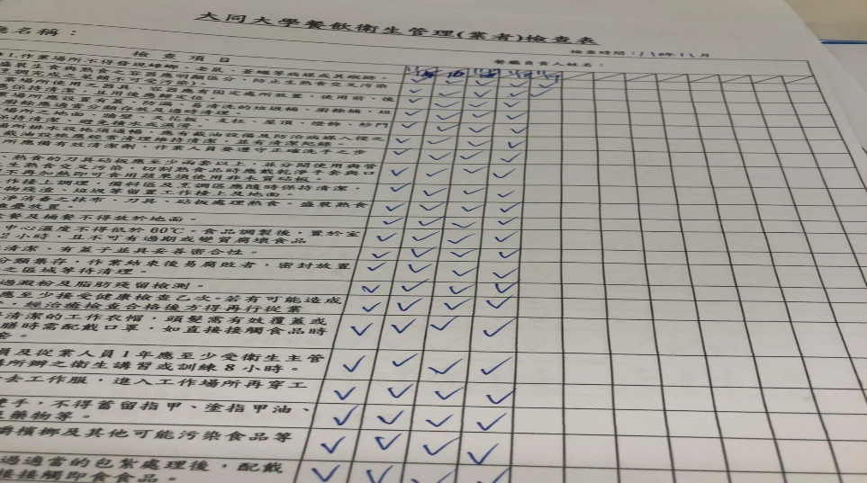 | 衛生自主檢查表未寫完整  (未改善)
玉福滷味 | 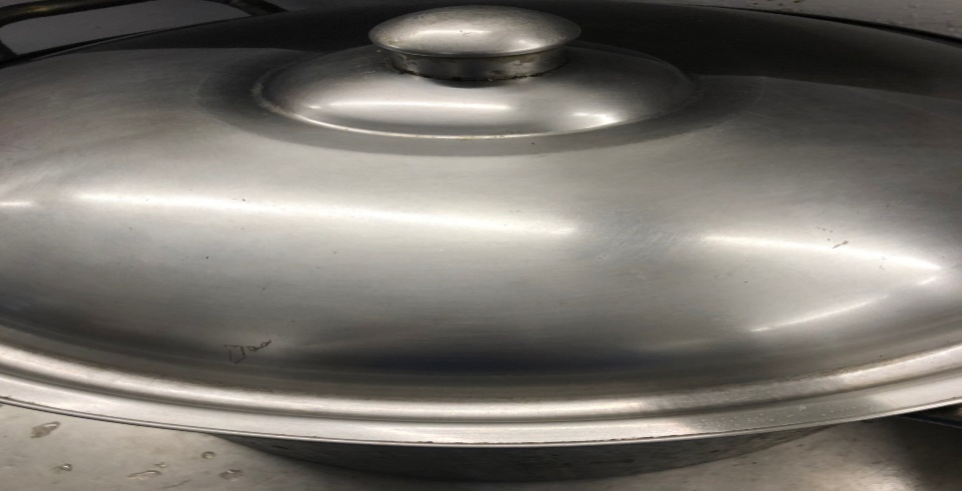 | 鍋蓋不潔  (已改善)

表3.本週個別餐廳缺失統計表
餐廳 |  | 作業場所  衛生管理 | 從業人員  衛生管理 | 驗收及儲存  衛生管理 | 其他
尚志 | 尚志自助餐/中央廚房 | - 湯匙不潔  - 員工鞋子請放置同一區域且避免與食材放置一起(已現場改善)  - 牆壁油膩 |  | 冷凍櫃上蓋不潔(已現場改善)
 | 小食麵
 | 真元氣滷味
 | 小綿羊快餐
 | 哈瓦那義大利麵&焗烤
 | 壹而美早餐 | 衛生紙紙箱不可直接放置地板 |  | 冷凍櫃內不潔
 | OA咖啡茶飲 |  |  | 分裝的巧克力冰沙粉未標示品名及有效日期
經營 | 99早餐 |  |  |  | 十二月份所有自主衛生表單未填寫(經理未給)
 | 玉福滷味 |  |  |  | 十二月份所有自主衛生表單未填寫(經理未給)
 | 想點 |  | 員工未帶網帽 |  | 十二月份所有自主衛生表單未填寫(經理未給)
 | 陳記咖哩鐵板 | 鋼盤不潔 |  |  | 十二月份所有自主衛生表單未填寫(經理未給)
 | 八方雲集 |  |  | 冷凍櫃內不潔 | 十二月份所有自主衛生表單未填寫(經理未給)

表4.本週檢查缺失照片
尚志自助餐/中央廚房 |  | 冷凍櫃上蓋不潔(已現場改善)
尚志自助餐/中央廚房 | 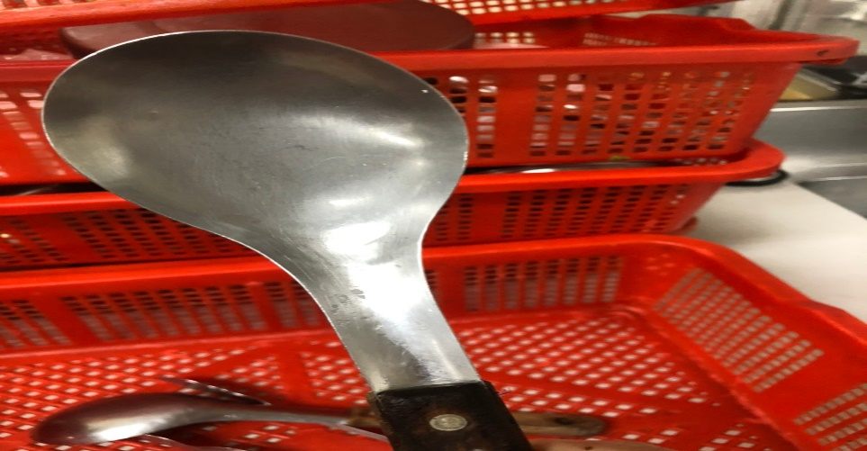 | 湯匙不潔
尚志自助餐/中央廚房 | 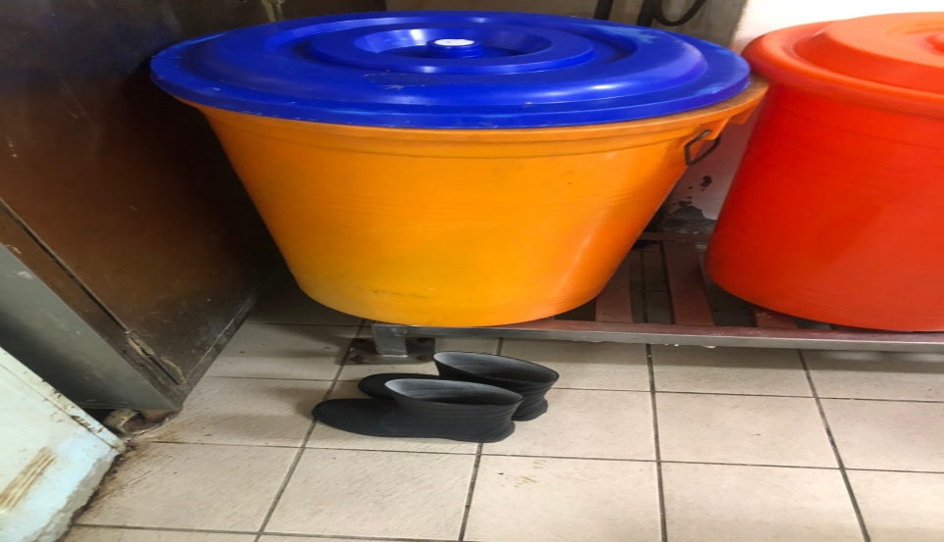 | 員工鞋子請放置同一區域避免與食材放置一起(已現場改善)
尚志自助餐/中央廚房 | 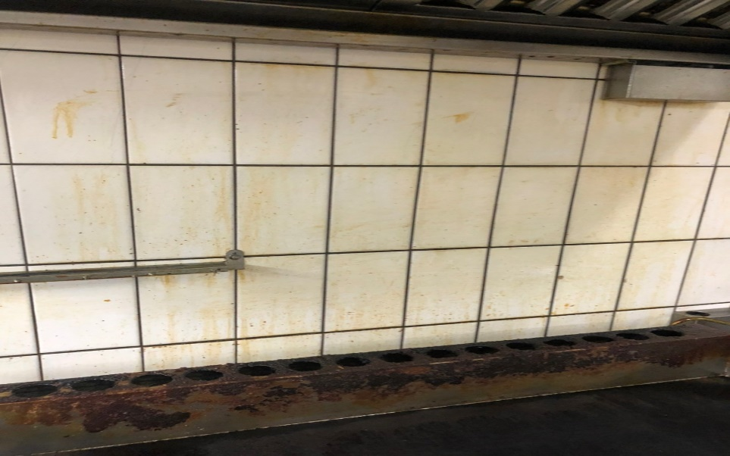 | 牆壁油膩
陳記咖哩鐵板 | 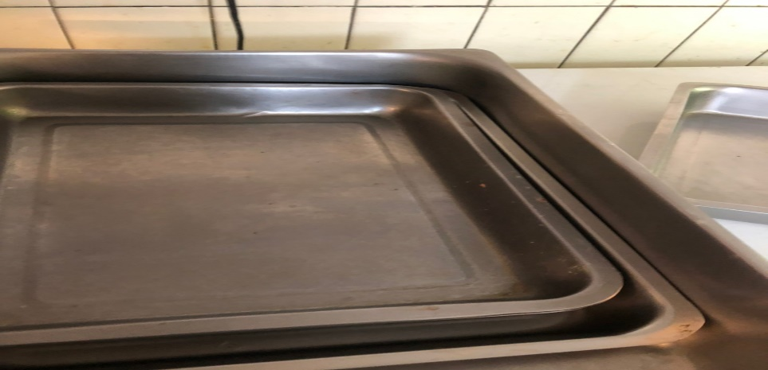 | 鋼盆不潔
壹而美早餐 | 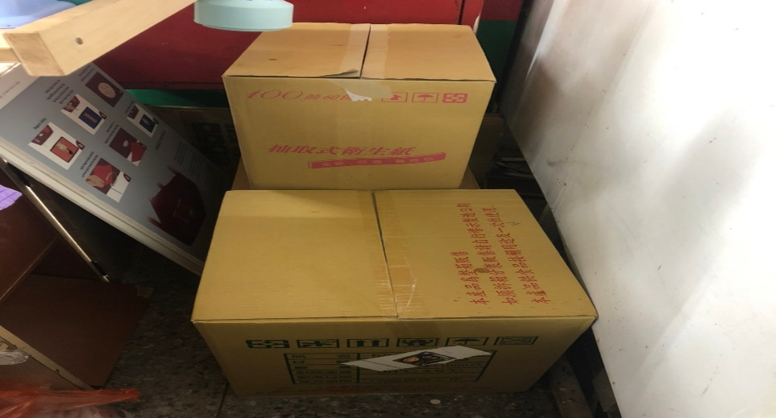 | 衛生紙紙箱不可直接放置地板
OA咖啡茶飲 | 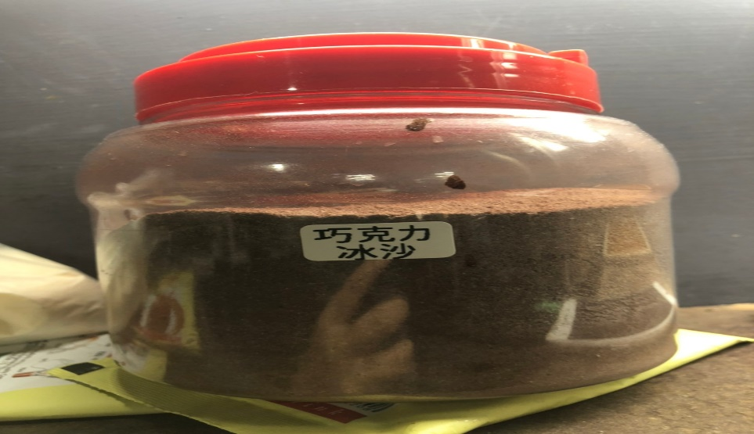 | 巧克力冰沙粉未標示品名及有效日期(已現場改善)
壹而美早餐 | 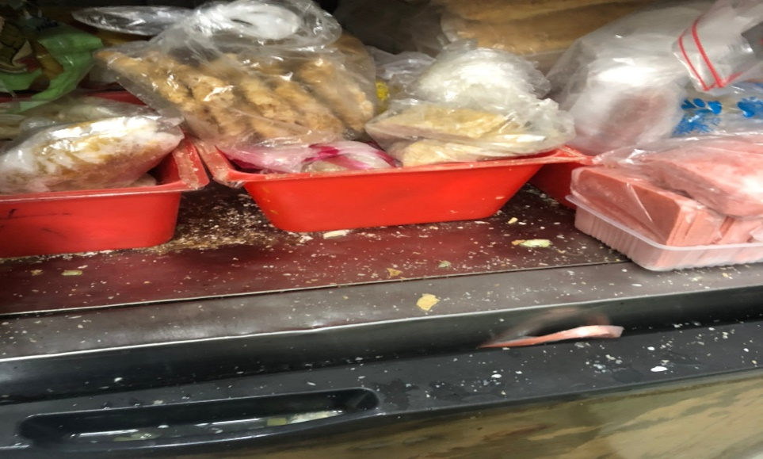 | 冷凍櫃內不潔
八方雲集 | 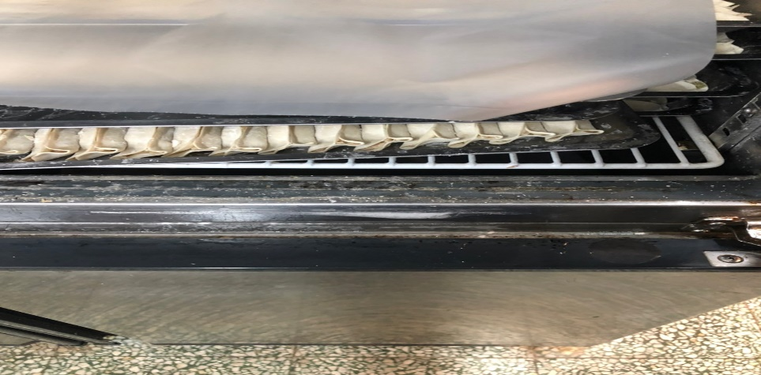 | 冷凍櫃內不潔
5.本週熱藏食物中心溫度檢測照片記錄
餐廳/菜餚 | 照片 | 中心溫度
尚志自助餐/中央廚房  滷雞腿 | 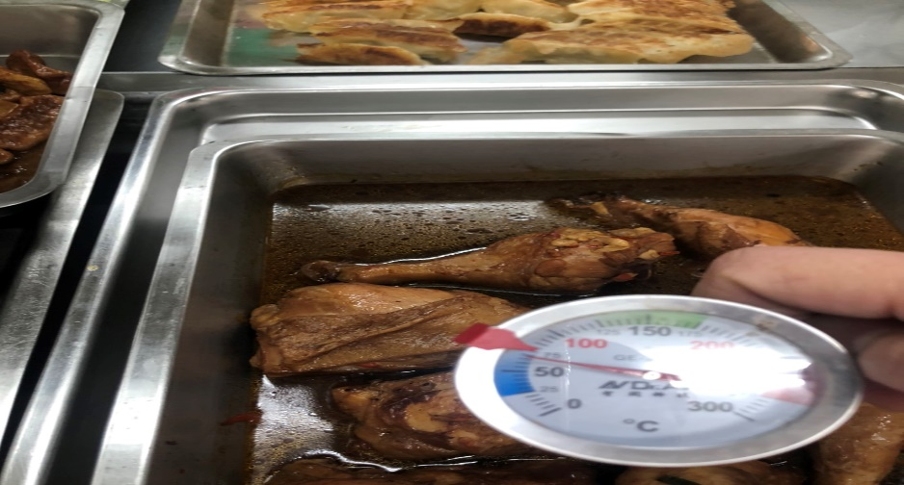 | 70℃

表6.本週餐具澱粉及油脂殘留檢測照片記錄
 | 照片 | 檢測結果
真元氣滷味  脂肪殘留 | 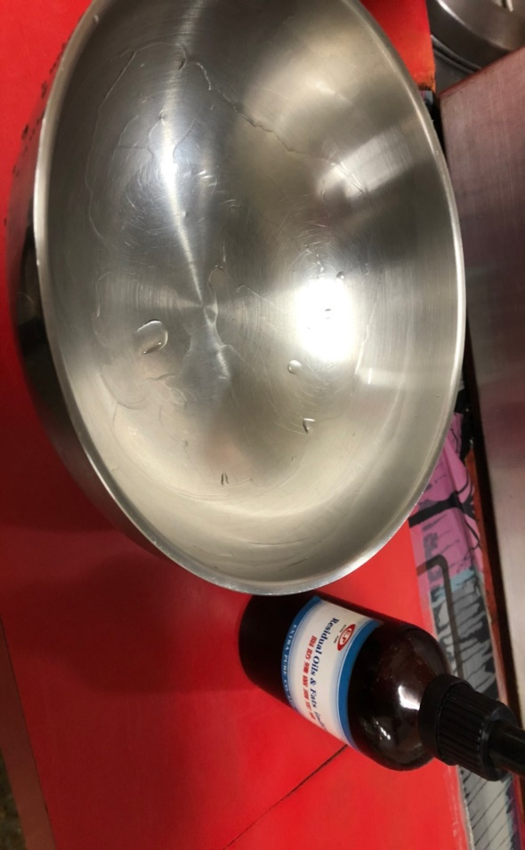 | 合格
真元氣滷味  澱粉殘留 | 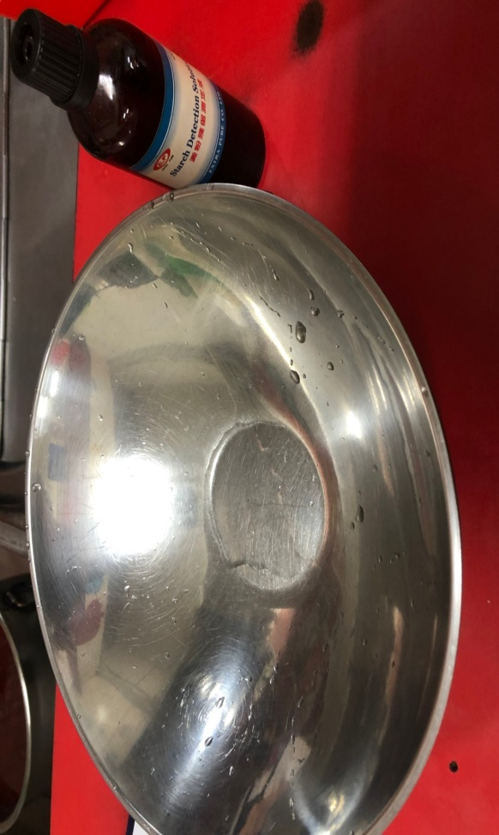 | 合格

敬陳
總務長
承辦人 | 總務處組長 | 總務長

